Drollenbakje als broodtrommel in strijd tegen hondenpoep
Een nieuw poepbakje in de vorm van een plastic broodtrommel. Vergelijkingssite Dierenartskiezen.nl wil daarmee Nederlanders meer bewust maken van de milieuproblemen die plastic poepzakjes veroorzaken.

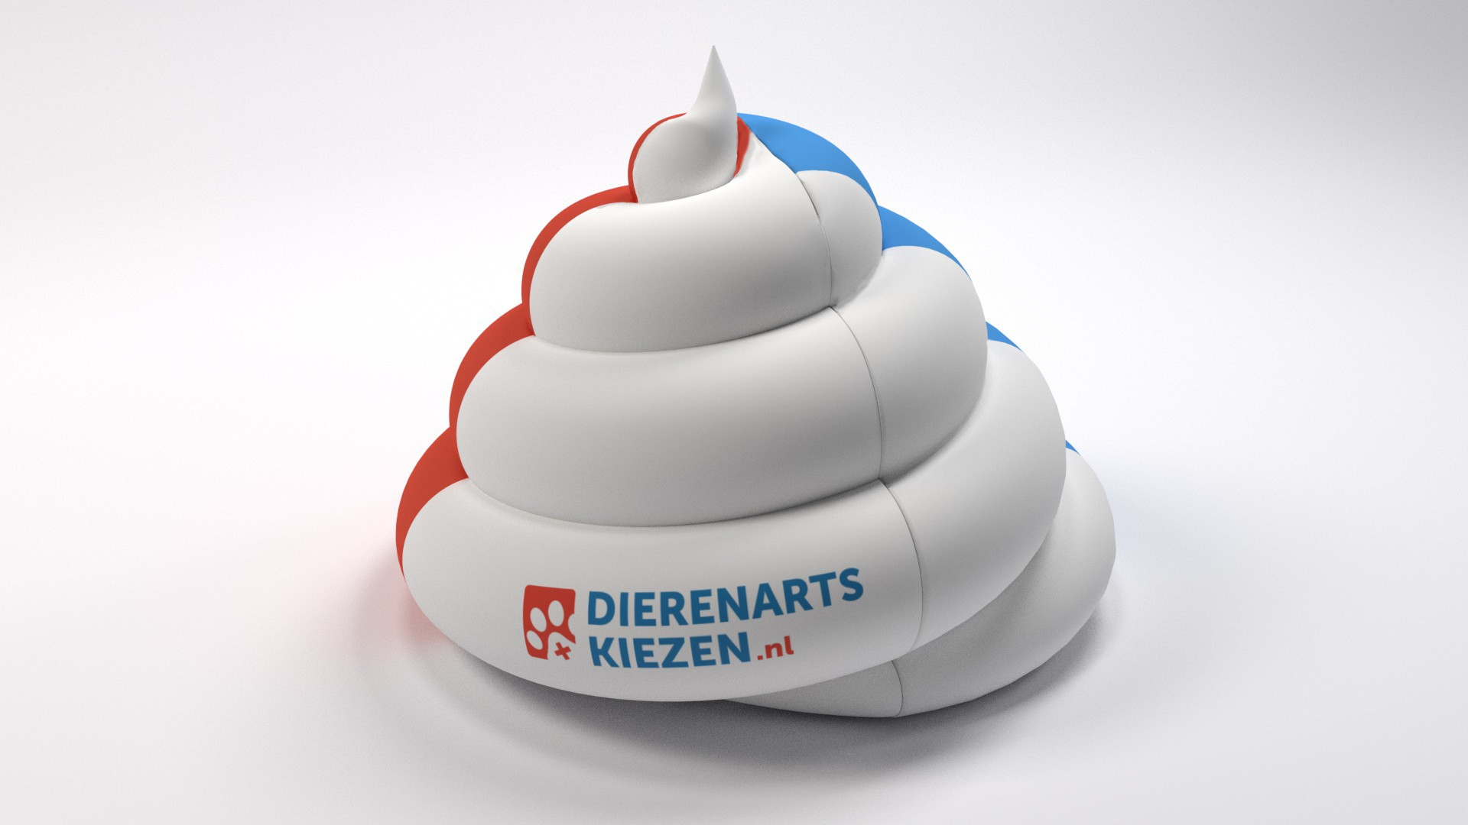

Al decennia lang gaan gemeenten de strijd aan met hondenpoep. Vaak tevergeefs. Het uitdelen van hoge boetes en poepzakjes lijken geen vruchten af te werpen. Hondenpoep op straat staat al jarenlang in de top drie van publieke ergernissen.
Problemen met plastic

Lange tijd werd de hondenpoepzak gezien als uitkomst. Toch brengt dit zakje nieuwe uitdagingen met zich mee. Nederland telt jaarlijks 2,7 miljard gebruikte poepzakjes waarvan het overgrote deel bestaat uit nauwelijks tot niet afbreekbaar plastic. Dat deze zakjes vaak in straatputten eindigen resulteert in sommige gevallen zelfs in overstromingen van het riool.
Nieuwe campagne

Edwin Paardekooper van Dierenartskiezen.nl wil hondeneigenaren bewuster maken van deze problematiek en lanceert daarom een campagne rondom een nieuw poepbakje. “Dat lijkt op een plastic broodbak in de vorm van een hondendrol. Het poepbakje kan in de afwasmachine en gaat zeker tien jaar mee.”
Een statement

Zullen hondeneigenaren de uitwerpselen straks ook echt elke dag mee naar de keuken nemen om het bakje daar af te wassen. Paardekooper moet het nog zien. “De actie is echt als statement bedoeld. Als de hondenpoepzakjes niet in de daarvoor bestemde afvalbakken gegooid worden, dan is niet alleen het milieu, maar ook het dier hier de dupe van.”

Hondenpoepzakjes van biologisch materiaal zijn volgens Paardekooper ook een goede oplossing. “Anders zou ons hondenpoepbakje wel eens het laatste redmiddel kunnen zijn,” vermoedt de bedenker van het product.

Over: Dierenartskiezen
Vergelijkingsplatform Dierenartskiezen.nl maakt prijzen en beoordelingen van dierenartsen inzichtelijk. Daarmee wil het ervoor zorgen dat meer baasjes met hun huisdier naar de dierenarts kunnen en wil het een bijdrage leveren aan de transparantie in deze markt.

Newsroom
Bekijk het volledige persbericht inclusief meer foto's en video's in onze Newsroom.
Bekijk het volledige persbericht
Bekijk alle voorgaande persberichten

